ĐẠI HỌC GIAO THÔNG VẬN TẢI

KHOA CÔNG NGHỆ THÔNG TIN

**---------------------- 🙠🕮🙢 ----------------------**



**BÁO CÁO BÀI TẬP LỚN**

**MÔN HỌC: CÔNG NGHỆ JAVA**

**Đề tài: Lập trình game 2D chủ đề giải đố**

**Giảng viên:** Đào Thị Lệ Thủy

**Thành viên:** 221230771 – Phạm Tiến Dũng

*Hà Nội, 20 tháng 03 năm 2024*

Hà Nội năm 2022

**Hà Nội, Tháng 12/2016**

ĐẠI HỌC GIAO THÔNG VẬN TẢI

KHOA CÔNG NGHỆ THÔNG TIN

**---------------------- 🙠🕮🙢 ----------------------**



**BÁO CÁO BÀI TẬP LỚN**

**MÔN HỌC: CÔNG NGHỆ JAVA**

**Đề tài: Lập trình game 2D chủ đề giải đố**

**Giảng viên:** Đào Thị Lệ Thủy

**Thành viên:** 221230771 – Phạm Tiến Dũng

*Hà Nội, 20 tháng 03 năm 2024*

**LỜI NÓI ĐẦU**

Hiện nay, toán học được coi là nền tảng của sự phát triển. Hàng triệu người từ các nền văn hóa khác nhau đều nỗ lực trong môn học này. Ở Việt Nam toán học cũng đã thể hiện được vị trí quan trọng kể từ khi đất nước bắt đầu phát triển. Tất cả mọi lĩnh vực đều cần có trình độ toán. Vì đó toàn học là một môn rất quan trọng mà chúng ta nên học và rèn luyện hàng ngày và đặc biệt là trẻ nhỏ.

Trong thế giới của công nghệ và giải trí, trò chơi điện tử không chỉ là một phần của cuộc sống hàng ngày mà còn là một phương tiện mạnh mẽ để thể hiện sự sáng tạo và kỹ năng lập trình. Trò chơi 2D, dù đơn giản về giao diện hình ảnh, nhưng lại mang trong mình sức hút và tiềm năng sáng tạo vô hạn.

Báo cáo này là kết quả của quá trình nghiên cứu và phát triển một trò chơi 2D, nơi em đã thử nghiệm và áp dụng các nguyên lý lập trình, kỹ thuật và nghệ thuật để tạo ra một trải nghiệm chơi game độc đáo và thú vị. Em đã đối mặt với nhiều thách thức trong quá trình này, từ việc xây dựng cấu trúc dữ liệu đến việc điều chỉnh hiệu suất và tối ưu hóa mã nguồn.

Báo cáo này không chỉ tập trung vào quá trình phát triển kỹ thuật mà còn đề cập đến quá trình thiết kế, ý tưởng sáng tạo và quản lý dự án. Em hy vọng rằng báo cáo này không chỉ là một tài liệu kỹ thuật mà còn là nguồn cảm hứng cho những ai đam mê lập trình game.

Cuối cùng, em xin gửi lời cảm ơn sâu sắc đến thầy cô cùng các bạn, người đã đóng góp và hỗ trợ một cách không ngừng nghỉ trong suốt quá trình này.

Mong rằng, báo cáo này sẽ mang lại kiến thức hữu ích và khám phá thú vị về thế giới của lập trình game 2D.

Trân trọng

Phạm Tiến Dũng

CHƯƠNG 1: GIỚI THIỆU

1. **Giới thiệu**

* Sản phẩm: Advanture Time
* Thể loại: Game Puzzle (giải đố)
* Lối chơi:
  + Game có nhiều màn chơi, trong mỗi màn chơi sẽ là một bản đồ với nhân vật nhất định (các nhân vật chỉ có thể di chuyển trên mặt đất)
  + Nhiệm vụ của người chơi là đi tìm những chiếc chìa khóa được bố trí khắp bản đồ, từ những chìa khóa tìm được người chơi sẽ mở được những cánh cửa bị khóa từ đó sẽ tìm được cái cầu thang giúp người chơi di chuyển đến màn tiếp theo
  + Để chiến thắng được trò chơi người chơi cần tìm đường để đi đến hòn đảo chứa rương kho báu

1. **Khảo sát**

* Qua tìm hiểu ban đầu, nhận thấy game là một sản phẩm không quá khó
* Về thể loại, game puzzle rất dễ dàng tiếp cận với nhiều người, tập trung chủ yếu về tư duy giải đố, có khả năng kích thích sự hứng thú của người chơi.
* Khảo sát trải nghiệm người dùng:
  + Gameplay đơn giản, chỉ cần thao tác với một vài nút mũi tên trên bàn phím.
  + Màu sắc hợp lý (game với tông màu tươi sáng kết hợp với trầm tối).
  + Hình ảnh đơn giản và ưa nhìn
  + Âm thanh nhẹ nhàng, vui tươi.
  + Game đi từ dễ tới khó, chơi qua những màn khó thấy rất thú vị.

1. **Các module chính**
2. manager

* + **GameFrame**: Chứa các thuộc tính của cửa sổ như width, height, tile size và chạy chương trình
  + **GamePanel**: được implements Runnable và KeyListener
* Class GamePanel thì quản lý và thực hiện việc update những đối tượng chính của game, chứa các thuộc tính quan trọng như CollisionChecker, InputManager, Sound, UI các thuộc tính này thực hiện những chức năng chính của game như lấy sự kiện từ bàn phím, kiểm tra va chạm, vẽ giao diện và điều khiển âm thanh
* Hỗ trợ 1 số chức năng: kiểm tra xem có phải vừa mới ấn nút, vừa mới thả nút, hay đang nhấn giữ nút nào.

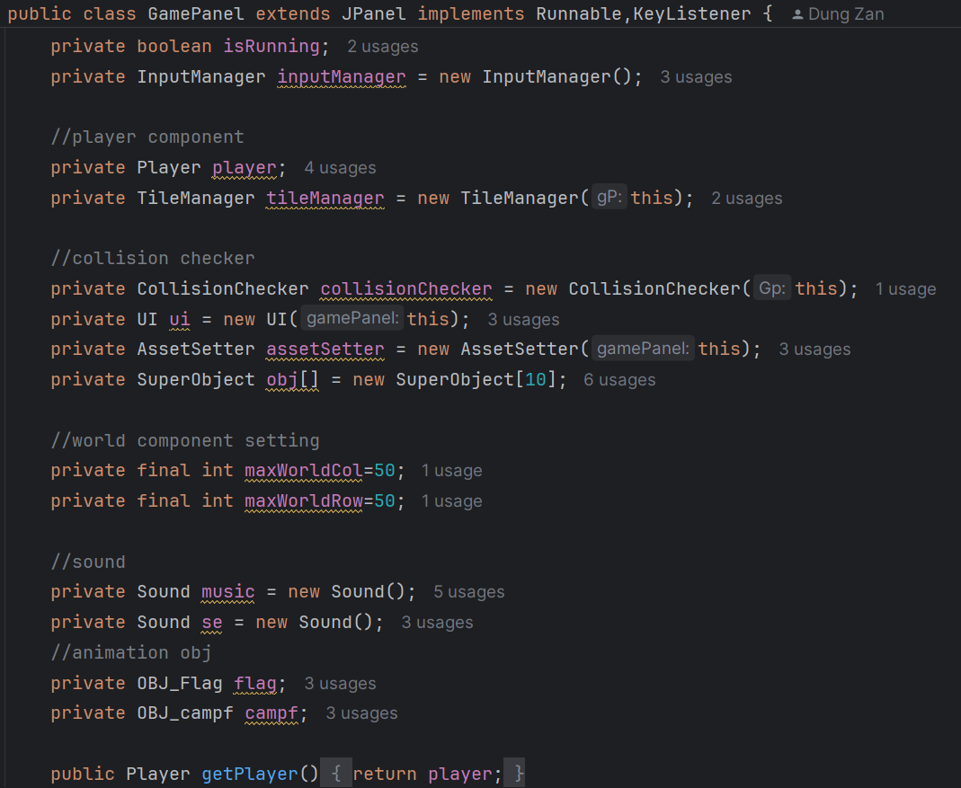

* Hàm run() của class GamePanel sẽ là gameloop, nó tính toán deltaTime theo FPS mình target, update(), repaint() mọi thứ theo FPS đó.

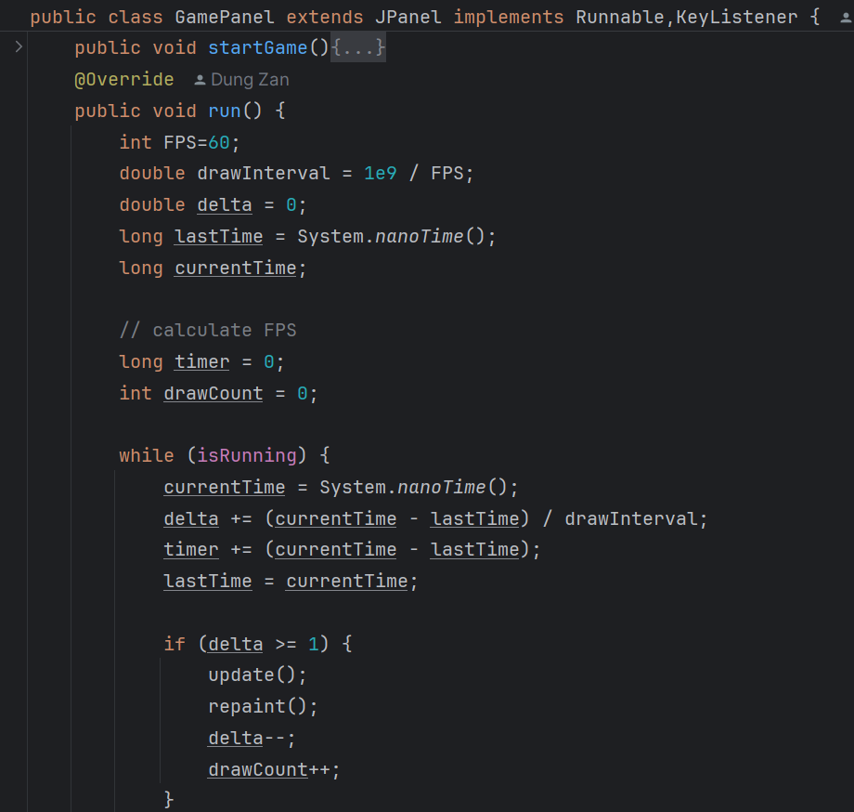

* Update() của Game sẽ là nơi đầu tiên được xử lý (nguồn), sau đó đi update tất cả mọi thứ nhỏ nhỏ hơn nó.

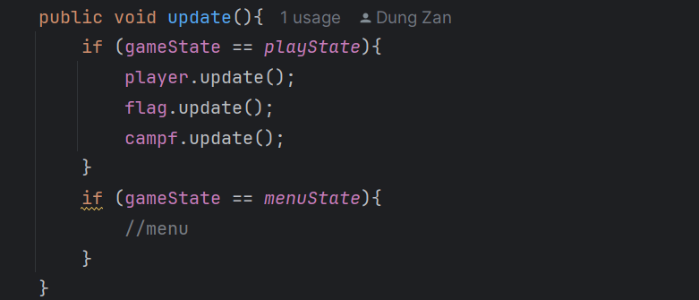

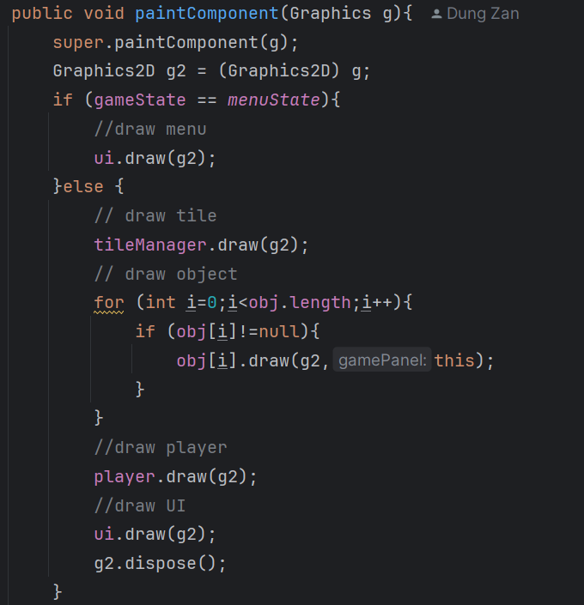

1. **input**
   * **InputManager**: Gồm các thuộc tính dùng để xử lý sự kiện bàn phím

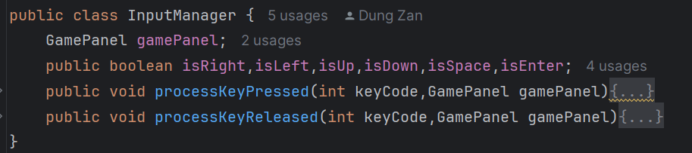

* isRight dùng để check xem Player có di chuyển sang phải hay không và tương tự những thuộc tính khác
* Hàm processKeyPressed xử lý sự kiện nhấn từ bàn phím lấy vào một KeyCode và từ đó làm thay đổi tọa độ nhân vật, chuyển đổi giữa các state game và play Sound

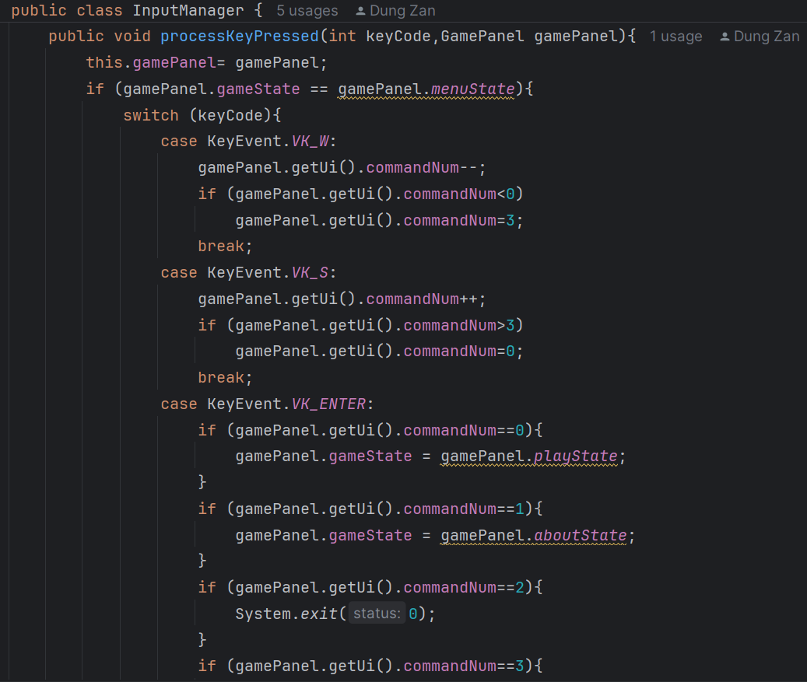

1. **Sound**
   * **Sound:** điều khiển các thuộc tính của âm thanh như pause, play và lấy nguồn âm thanh từ thư mục resources

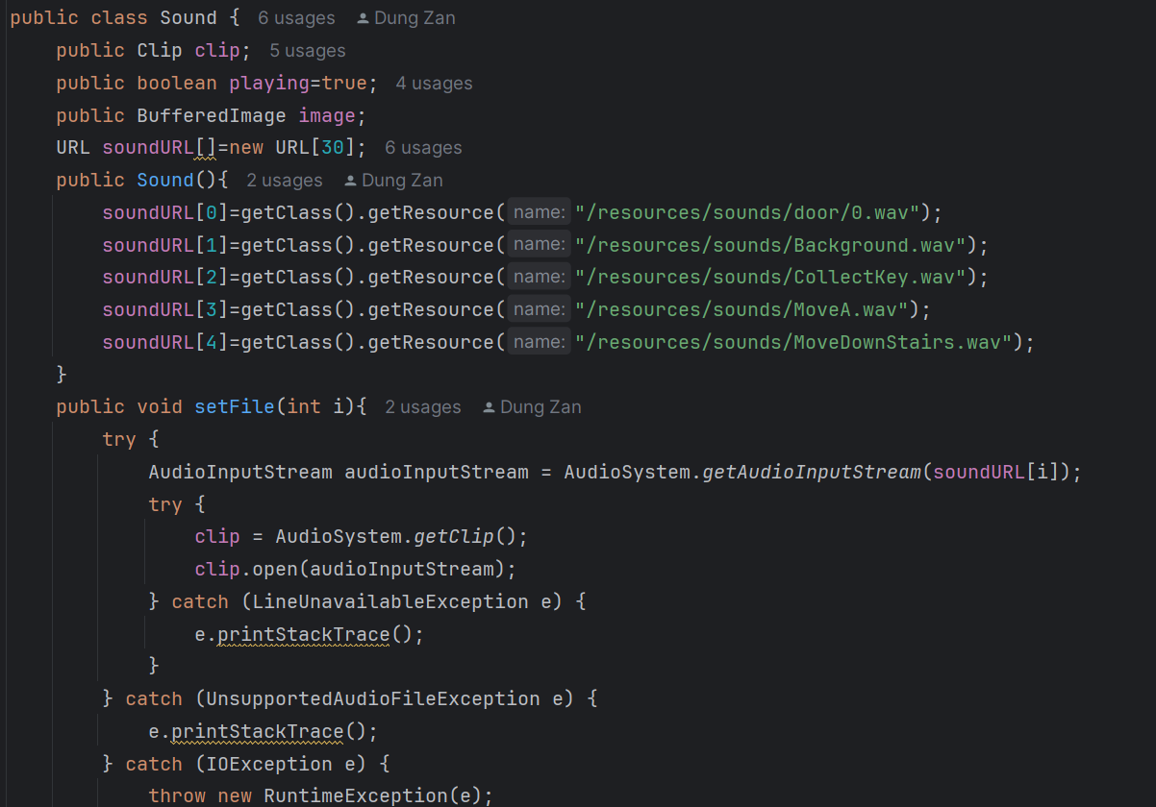

- Gồm các phương thức như sau:

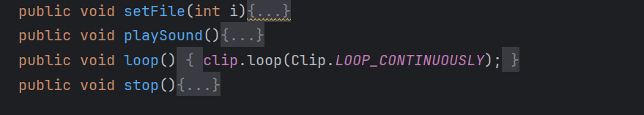

* + **Animation**: sẽ gồm 1 danh sách các frame, mỗi frame cho hiển thị trong khoảng thời gian nhỏ nhỏ (vd tầm 0.1s) , như vậy sau mỗi 0.1s nó sẽ chuyển sang vẽ frame tiếp theo, cho tới khi vẽ xong frame cuối cùng thì chuyển về vẽ frame đầu tiên.

1. **Entity**

* + **Entity**: là Class viết ra để dùng chung cho hầu hết các Class trong Packages Entity ,Class này chứa những thuộc tính như sau

* + Player: là Class quan trọng nhất trong game, nó chứa toàn bộ những tính năng có trong game, từ những sự kiện mà player thực hiện trong game mà chuyển hướng đến các Class khác để thực hiện trức năng tương ứng

* Load data form file:

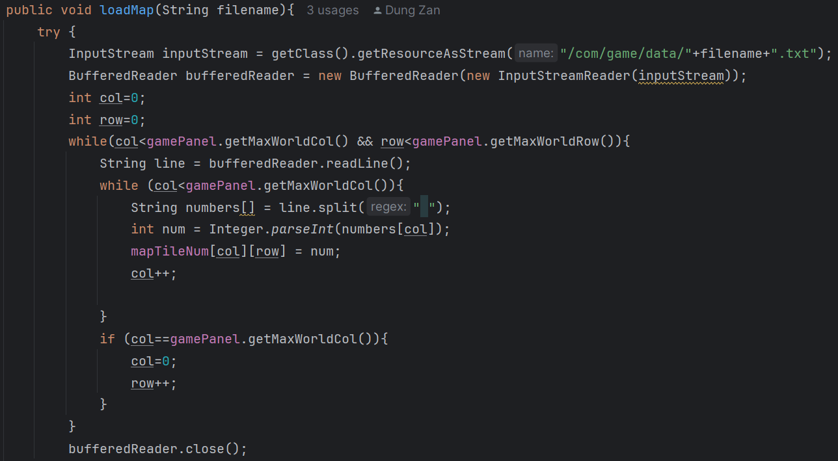

* Data được lưu file text như sau:

Chúng ta sử dụng hàm này để có thể load lại map khi đi vào dungeon hoặc đi lên cầu thang, bằng việc bắt sự kiện người chơi chạm vào cái cầu thang thì hàm này sẽ được gọi với tên file tương ứng

* Giá trị của các phần tử trong ma trận đã được thiết kế và định nghĩa ở phần mềm như sau:

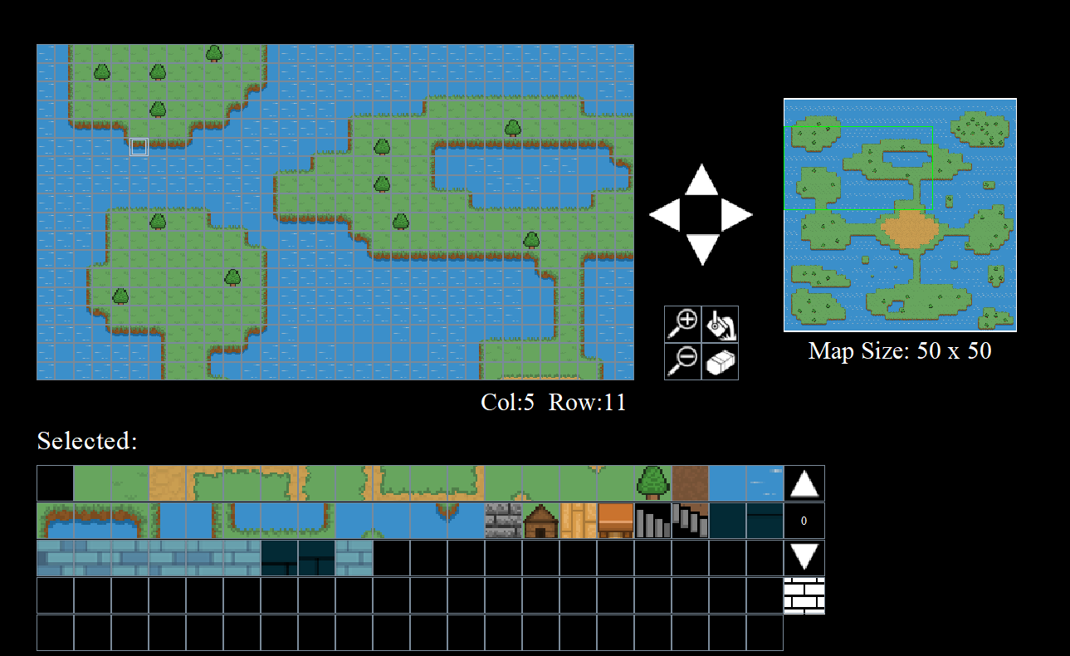

1. Object

* + SuperObject chứa toàn bộ những thuộc tính chung của OBJ gồm tên, ảnh, collision,…v.v.
  + Các class còn lại quy định tên cho từng OBJ của riêng nó
  + Đặc biệt Class OBJ_campf và OBJ_Flag là 2 đối tượng có chứa animation nên cần một số thuộc tính và phương thức đặc biệt như Animation, draw, update. Từ đó mà Animation mới có thể chạy được

1. ImageLoader

* Class này sẽ chứ những BufferedImage là biến static để dễ dàng gọi đến trong chương trình
* Từng bức ảnh sẽ có tên tương ứng và khi gọi hàm để load file sẽ đưa vào tên của nó, ngoài ra với những đối tượng có animation thì việc load file ảnh sẽ phải đưa vào một mảng vì vậy, em đặt tên cho từng ảnh là index của chúng để dễ quản lý trong quá trình load file vào chương trình

1. **Phương pháp – Ngôn ngữ - Công cụ**

* Phương pháp:
  + Lập trình hướng đối tượng oop
* Ngôn ngữ: Java
* Công cụ:
  + intelliJ IDEA: code
  + Graphics2D cùng các thư viện khác của java.awt
  + Adobe Ilustator: thiết kế một số asset cho game
  + Photoshop: chỉnh sửa 1 số ảnh

1. **Giới thiệu hình ảnh kết quả**

* Menu:

* About:

* Play:

**6.Các tài liệu tham khảo:**

* Series lập trình game 2d với java: <https://youtu.be/om59cwR7psI>
* Delta time handling: <https://youtu.be/p7X64g6cOgQ>
* Github tham khảo: <https://github.com/NgTienHungg/SimpleMaze>
* Github tham khảo: <https://github.com/Dynamicslvl/Beat-em-up>